2020年培优资料（一）



*m*1

*m*2

*b*

*c*

*a*

*θ*1

*θ*2

1．如图所示，在粗糙水平面上放着一个三角形木块abc ，在它的两个粗糙斜面上分别放有质量为m1和m2的两个物体，已知m1＞m2，θ1＜θ2。若两物体都与三角形木块保持相对静止，以下说法正确的是 （ ）

A．三角形木块对m1的作用力一定大于它对m2的作用力

B．m1受到的摩擦力与m2受到的摩擦力大小一定相等

C．水平地面对三角形木块的摩擦力水平向左

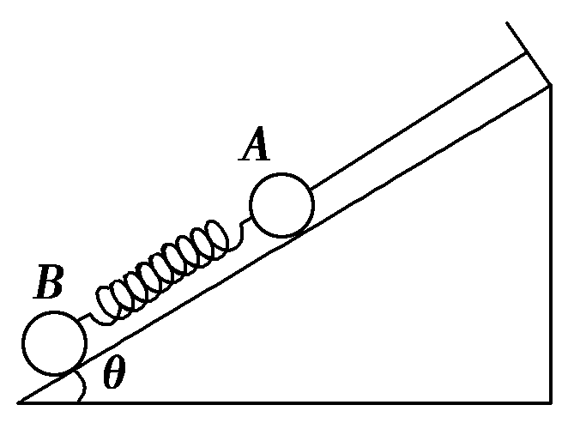D．m1对三角形木块的作用力方向一定和斜面垂直

2．图4所示，A、B球的质量相等，弹簧的质量不计，倾角为θ的斜面光滑，系统静止时，弹簧与细线均平行于斜面，在细线被烧断的瞬间，下列说法正确的是（ ）(多选)

A．两个小球的瞬时加速度均沿斜面向下，大小均为gsinθ

B．B球的受力情况未变，瞬时加速度为零

C．A球的瞬时加速度沿斜面向下，大小为2gsin θ

D．弹簧有收缩的趋势，B球的瞬时加速度向上，A球的瞬时加速度向下，瞬时加速度都不为零

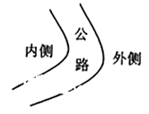3.公路急转弯处通常是交通事故多发地带。如图，某公路急转弯处是一圆弧，当汽车行驶的速率为vc 时，汽车恰好没有向公路内外两侧滑动的趋势，则在该弯道处（   ）。(多选)

A. 路面外侧高内侧低

B. 车速只要低于vc，车辆便会向内侧滑动

C.车速虽然高于vc，但只要不超出某一最高限度，车辆便不会向外侧滑动

D. 当路面结冰时，与未结冰时相比，vc 的值变小

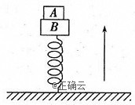4、一竖直放置的轻弹簧，一端固定于地面，一端与质量为3kg的B固定在一起，质量为1kg的A放于B上。现在A和B正在一起竖直向上运动，如图所示。当A、B分离后，A上升0.2m到达最高点，此时B速度方向向下，弹簧为原长，则从A、B分离起至A到达最高点的这一过程中，下列说法正确的是(g取10 )( ) (多选)

A. A、B分离时B的加速度为g

B. 弹簧的弹力对B做功为零

C. 弹簧的弹力对B的冲量大小为6N·s

D. B的动量变化量为零

5、如图所示,一异形轨道由粗糙的水平部分和光滑的四分之一圆弧部分组成,置于光滑的水平面上,如果轨道固定,将可视为质点和物块从圆弧轨道的最高点由静止释放,物块恰好停在水平轨道的最左端。如果轨道不固定,仍将物块雄圆弧轨道的最高点由静止释放,下列说法正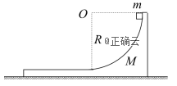确的是(   )

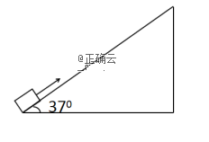A.物块与轨道组成的系统机械能不守恒,动量守恒  
B.物块与轨道组成的系统机械能守恒,动量不守恒  
C.物块仍能停在水平轨道的最左端  
D.物块将从轨道左端冲出水平轨道

6、（多选）如图所示，有一倾角为的足够长的粗糙斜面，动摩擦因数为0.5。现用F=20N的拉力沿斜面向上拉动1kg的木块，经6s后，下列说法正确的是：（ ）

A. 木块的加速度恒为20  B. 木块的动量为60kg·m/s

C. 拉力F的冲量为120N·s D. 拉力F的冲量为0

7．如图所示，光滑水平面上静置有一个质量为m，长度为l的小车，车右端固定有一根长度可以忽略不计的轻弹簧，弹簧处于压缩后被锁定的状态。一个质量也是m，长度可忽略不计的小滑块以水平向右的初速度冲上小车的上表面，滑块与小车上表面间的动摩擦因数为μ，滑块恰好能滑到小车右端而与轻弹簧接触。在接触瞬间，弹簧的锁定在瞬间被解除。当滑块回到小车左端时，恰好能与小车保持相对静止(重力加速度为g)。求：⑴滑块的初速度大小v0。⑵解除锁定瞬间弹簧释放的弹性势能EP。⑶从滑块开始冲上小车到滑块刚好回到小车左端过程中，小车相对于地面的位移s。

8.如图，ABC三个木块的质量均为m。置于光滑的水平面上，BC之间有一轻质弹簧，弹簧的两端与木块接触可不固连，将弹簧压紧到不能再压缩时用细线把BC紧连，使弹簧不能伸展，以至于BC可视为一个整体，现A以初速新课标123(www.xkb123.com)0沿BC的连线方向朝B运动，与B相碰并粘合在一起，以后细线突然断开，弹簧伸展，从而使C与A，B分离，已知C离开弹簧后的速度恰为新课标123(www.xkb123.com)0，求弹簧释放的势能。

